LOIKK A - darījumi ar nekustamo īpašumu - www.loikka.lv
; Birojs Rīgā: Krāslavas iela 12-1,
; tel.: +371 67205216, mob. tel.: +371 29718568, e-pasts: info@loikka.lv

Pārdod komercapbūves zemi, Генерал Кантарджиево (ID: 692)
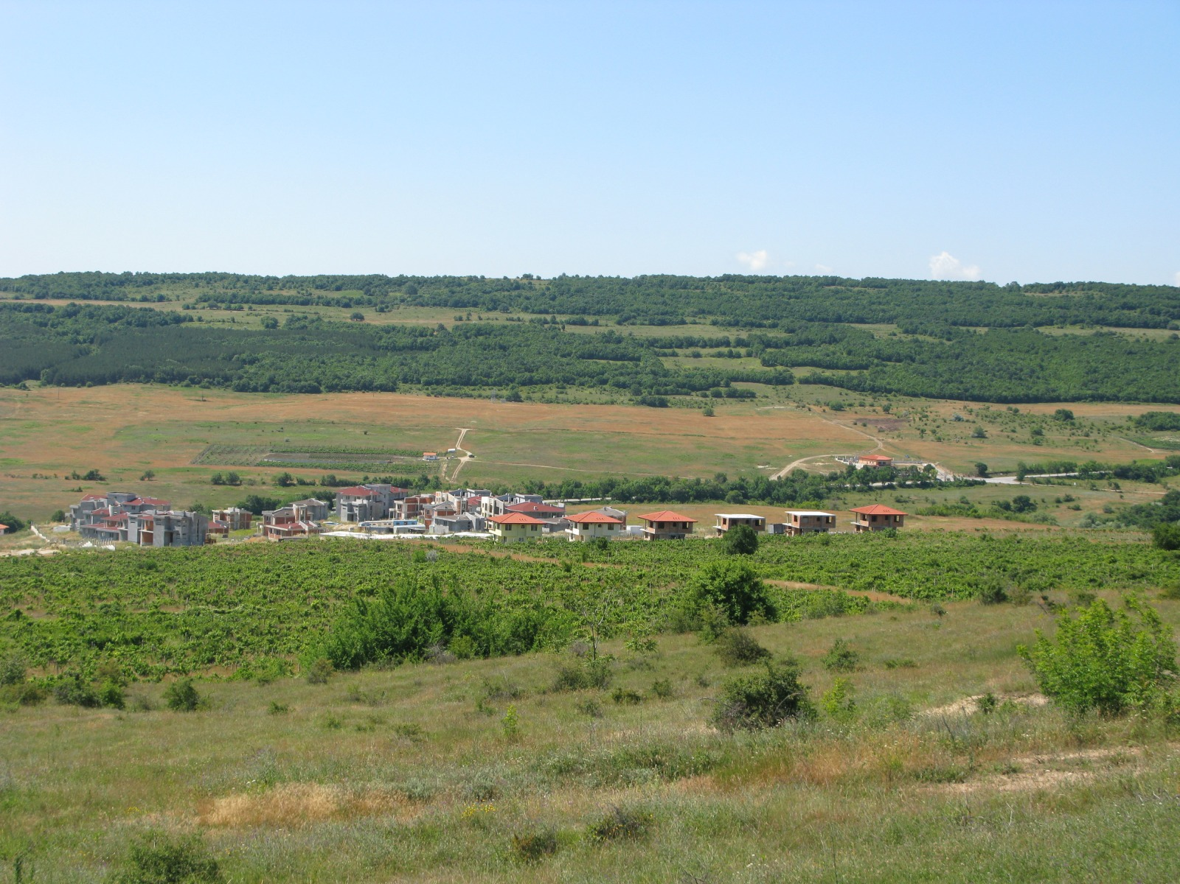
ID: | 692
Darījums: | Pārdod komercapbūves zemi
Tips: | Zeme
Cena: | 66 000 EUR
Cena par m2: | 13 EUR / m2
Vieta: | , Генерал Кантарджиево
Zemes platība m2: | 5000 m2
Zemes platība ha: | 5 ha

Kontaktinformācija:
SIA Loikk A, Liene Eglīte, Tālr.: +371 29718568, E-pasts: info@loikka.lv, Skype: loikka.marketing

